ДЕПАРТАМЕНТ КУЛЬТУРЫ ГОРОДА МОСКВЫ
Государственное бюджетное учреждение
дополнительного образования города Москвы "Детская музыкальная школа №76"

ДОПОЛНИТЕЛЬНАЯ ПРЕДПРОФЕССИОНАЛЬНАЯ ОБЩЕОБРАЗОВАТЕЛЬНАЯ ПРОГРАММА
В ОБЛАСТИ МУЗЫКАЛЬНОГО ИСКУССТВА "НАРОДНЫЕ ИНСТРУМЕНТЫ"

ФОНДЫ ОЦЕНОЧНЫХ СРЕДСТВ

Составители
М. Н. Ерошкина
зам. директора по УВР
ДМШ №76,
Сатина Т.Н.
преподаватель
ДМШ №76

2026-2027 учебный год

Содержание

- Паспорт комплекта оценочных средств
- Экзамен по специальности
- Экзамен по сольфеджио
- Экзамен по музыкальной литературе

Дополнительная предпрофессиональная общеобразовательная программа в области музыкального искусства
"Народные инструменты":

Фонды оценочных средств к итоговой аттестации

Примерные фонды оценочных средств разработаны с учетом федеральных государственных требований к дополнительной предпрофессиональной общеобразовательной программе в области музыкального искусства «Народные инструменты», утвержденных приказом Министерства культуры Российской Федерации от 12.03.2012 №163. Положения о порядке и формах проведения итоговой аттестации учащихся, освоивших дополнительные предпрофессиональные общеобразовательные программы в области искусств, утвержденного Приказом Министерства культуры Российской Федерации от 09.02.2012 № 86.

Паспорт комплекта оценочных средств к итоговой аттестации

Итоговая аттестация выпускников представляет собой̆ форму контроля (оценки) освоения выпускниками дополнительных предпрофессиональных общеобразовательных программ в области музыкального искусства в соответствии с федеральными государственными требованиями, установленными к минимуму содержания, структуре и условиям реализации указанных образовательных программ, а также срокам их реализации.
Итоговая аттестация проводится для выпускников Школы, освоивших дополнительные предпрофессиональные общеобразовательные программы в области искусств в полном объеме, прошедших промежуточную аттестацию по всем учебным предметам учебного плана и допущенных в текущем году на основании приказа директора Школы к итоговой̆ аттестации.

Итоговая аттестация проводится в форме выпускных экзаменов.
    - Специальность (аккордеон, баян, домра, балалайка, гитара);
    - Сольфеджио;
    - Музыкальная литература.

Требования к выпускным экзаменам определены ГБУДО г. Москвы
"ДМШ №76". Временной интервал между выпускными экзаменами должен быть не менее трех календарных дней.

Школа разработала критерии оценок итоговой аттестации в соответствии с федеральными государственными требованиями к дополнительной предпрофессиональной общеобразовательной программе в области музыкального искусства «Народные инструменты».
По итогам выпускного экзамена выставляется оценка «отлично»,
«хорошо», «удовлетворительно», «неудовлетворительно».
Для аттестации учащихся созданы фонды оценочных средств, включающие типовые задания, контрольные работы, тесты и методы контроля, а также примерную тематику исполнительских программ, позволяющих оценить приобретенные знания, умения и навыки.
Фонды оценочных средств разрабатываются и утверждаются образовательной организацией самостоятельно.
Фонды оценочных средств являются полными и адекватными отображениями федеральных государственных требований, соответствуют целям и задачам дополнительной предпрофессиональной программы и ее учебному плану. Фонды оценочных средств призваны обеспечивать оценку качества приобретенных выпускниками знаний, умений, навыков и степень готовности выпускников к возможному продолжению профессионального образования в области музыкального искусства.

СПЕЦИАЛЬНОСТЬ
При прохождении итоговой аттестации выпускник должен продемонстрировать знания, умения и навыки в соответствии с программными требованиями, в том числе:
- знание творческих биографий зарубежных и отечественных композиторов, музыкальных произведений, основных исторических периодов развития музыкального искусства во взаимосвязи с другими видами искусств;
- знание профессиональной терминологии, основного репертуара для народных инструментов;
- достаточный технический уровень владения музыкальным инструментом для воссоздания художественного образа и стиля исполняемых произведений разных форм и жанров зарубежных и отечественных композиторов;
- наличие кругозора в области музыкального искусства и культуры.

АККОРДЕОН

ТРЕБОВАНИЯ К ВЫПУСКНОЙ ПРОГРАММЕ:
4 разнохарактерных произведения, включая:
- полифоническое произведение
- произведение крупной формы
- виртуозное произведение
- оригинальное произведение, написанное для аккордеона, баяна

вариант
8 КЛАСС

Примерные программы для выпускного экзамена

- И.С.Бах Гавот Ми мажор
- Г.Альберт Соната ми минор №1, I ч.
- А.Лауро «Венессуальский вальс»
- Ф.Сор Этюд си минор оп.35 №22

вариант
- Бах И.С. Хроматическая прелюдия и фуга g-moll
- Гайдн И. Соната D-dur, 1часть
- Власов В. Бассо остинато
- Фросcини П. «Веселый кабальеро»

5 КЛАСС
Примерные программы для выпускного экзамена Примерный репертуарный список итоговой

вариант
- Бах И.С. Прелюдия c-moll
- Кулау Ф. Сонатина C-dur
- Русская народная песня «Вдоль да по речке», обр. Белова В.
- Табандис М. «Вальс-мюзетт»

вариант
- Бах И.С. Органная прелюдия C-dur
- Вебер К. Сонатина C-dur
- Русская народная песня «Не брани меня, родная», обр. В.Галкина
- Прибылов А. Венгерский танец

ГИТАРА

4 разнохарактерных произведения, включая:
- полифоническое произведение
- произведение крупной формы
- виртуозное произведение
- оригинальное произведение или переложение для гитары

8 КЛАСС
Примерные программы для выпускного экзамена Вариант 1
Бах И.С. Прелюдия ля минор, BWV 997 Леньяни Л. Скерцо с вариациями, ор.10
Сор Ф. Этюд ми минор, ор.6, №11
Высотский М. «Пряха»

Вариант 2
Мударра А. Фантазия №10
Карулли Ф. Соната Ля мажор, I ч.
Вила-Лобос Э. Этюд №8
Понсе М. Аллеманда (в стиле С.Л.Вайса)

Вариант 3
Бах И.С. Аллеманда Ля мажор, BWV 1009 Диабелли А. Соната Фа мажор, №3, I ч.
Гранадос Э. Испанский танец №5
Джулиани М. Этюд Ми мажор, ор.48, №23

Вариант 4
Бах И.С. Гавот в форме рондо Ми мажор, BWV 1006a
Джулиани М. Соната До мажор, ор.15, I ч.
Каркасси М. Этюд, ор.60, №25
Малатс Х. Испанская серенада

5 КЛАСС
Примерные программы для выпускного экзамена

Примеры программ выпускного экзамена:

Вариант 1
Бах И.С. Бурре (и Дубль) си минор, BWV 1002 Альберт Г. Соната ми минор, №1, III ч. (Рондо)
Каркасси М. Этюд Ре мажор, ор.60, №14
Иванов-Крамской А. «Грезы»

Вариант 2
Бах И.С. Гавот I – II ля минор, BWV 995
Сор Ф. Вариации на тему «Фолии», ор.15 bis
Таррега Ф. Этюд Ми мажор (de velocidad)
Морель Х. Романс

Вариант 3
Санс Г. Канариос
Скарлатти А. – Понсе М. Гавот
Каркасси М. Этюд ми минор, ор.60, №19
Савио И. Музыкальная шкатулка

Вариант 4
Бах И.С. Прелюдия ре мажор, BWV 1007 Паганини Н. Соната До мажор
Дамас Т.– Таррега Ф. Этюд-скерцо Ля мажор
Абреу С. «Тико-тико» (самба)

Вариант 5
Бах И.С. Куранта Ля мажор, BWV 1009
Джулиани М. Сонатина Ре мажор, ор.71, №3, IV ч.
Пухоль Э. «Шмель» (этюд)
Вила-Лобос Э. Шоро №1

Вариант 6
Понсе М. Гавот (в стиле С.Л.Вайса)
Джулиани М. Сонатина Соль мажор, ор.71, №2, I ч.
Джулиани М. Этюд Ми мажор, ор.48, №23
Барриос А. Дон Перес Фрэир (танго)

Вариант 7
Мударра А. Фантазия №10
Карулли Ф. Соната Ля мажор, I ч.
Вила-Лобос Э. Этюд №8
Альбенис И. «Шумы залива» (малагенья)

Вариант 8
Бах И.С. Прелюдия Ля мажор, BWV 1009 Диабелли А. Соната До мажор, I ч.
Джулиани М. Этюд До мажор, ор.48, №19
Высотский М. «Пряха»

Вариант 9
Бах И.С. Аллеманда ля минор, BWV 996 Леньяни Л. Скерцо с вариациями, ор.10 Вила-Лобос Э. Этюд №1
Лауро А. Ангостура (венесуэльский вальс)

Вариант 10
Фрескобальди Дж. Ария с вариациями Джулиани М. Соната До мажор, ор.15, I ч.
Каркасси М. Этюд До мажор, ор.60, №22
Иванов-Крамской А. Тарантелла

Критерии оценки
Оценка «Отлично»
Выступление, выделяющееся из общего ряда своими достоинствами: яркая индивидуальность, безупречный профессионализм, артистизм.
Отличное, содержательное в художественном и техническом отношении исполнение владение стилем, безукоризненный ритм, техническая оснащенность, умение пользоваться разнообразными приемами звукоизвлечения.
Проявлено индивидуальное отношение к материалу для достижения наиболее убедительного воплощения художественного замысла. Выявлено свободное владение материалом. Допускаются некоторые случайные погрешности.

Оценка «Хорошо»
Хорошее выступление. Достаточно полное выполнение поставленной задачи, однако допущены небольшие технические и стилистические неточности. Допускаются небольшие погрешности, не разрушающие целостность выполненного задания. Учащийся в целом обнаружил понимание материала.

Оценка «Удовлетворительно»
Достаточный минимум в исполнении. Низкий уровень технической оснащенности, отсутствие выраженных художественных намерений.
Учащийся демонстрирует ограниченность своих возможностей, неяркое, необразное исполнение элементов задания. Требования выполнены с большими неточностями и ошибками, слабо проявляется осмысленное и индивидуальное отношение, учащийся показывает недостаточное владение техническими приемами.

Оценка «Неудовлетворительно»
Отсутствие выполнения минимального объема поставленной задачи. Выставляется за грубые технические ошибки и плохое владение материалом.
Выступление очень низкого уровня. Все элементы музыкального произведения искажены (ошибки в тексте, ритме).
Учащиеся, успешно прошедшие итоговую аттестацию, получают свидетельство об освоении образовательной программы.

Ш. СОЛЬФЕДЖИО
Итоговый контроль осуществляется по окончании курса обучения в 8 классе.

Виды и содержание итогового контроля:
- устный опрос (индивидуальный и фронтальный), включающий основные формы работы – сольфеджирование одноголосных и двухголосных примеров, чтение с листа, слуховой анализ интервалов и аккордов вне тональности и в виде последовательности в тональности, интонационные упражнения;
- самостоятельные письменные задания – запись музыкального диктанта, слуховой анализ, выполнение теоретического задания;
- «конкурсные» творческие задания (на лучший подбор аккомпанемента, сочинение на заданный ритм, лучшее исполнение и т. д.

ПРИМЕРНЫЕ ДИКТАНТЫ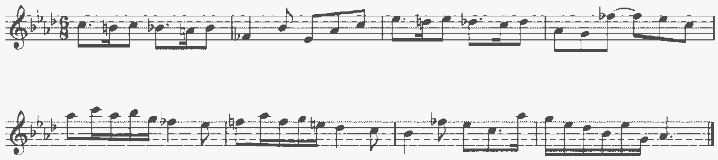
Критерии оценки
Уровень приобретенных знаний, умений и навыков должен соответствовать программным требованиям.
Задания должны выполняться в полном объеме и в рамках отведенного на них времени, что демонстрирует приобретенные учеником умения и навыки. Индивидуальный подход к ученику может выражаться в разном по сложности материале при однотипности задания.
Для аттестации учащихся используется дифференцированная 5-бальная система оценок.

Музыкальный диктант
Оценка 5 (отлично) – музыкальный диктант записан полностью без ошибок в пределах отведенного времени и количества проигрываний. Возможны небольшие недочеты (не более двух) в группировке длительностей или записи хроматических звуков.
Оценка 4 (хорошо) – музыкальный диктант записан полностью в пределах отведенного времени и количества проигрываний. Допущено 2-3 ошибки в записи мелодической линии, ритмического рисунка, либо большое количество недочетов.
Оценка 3 (удовлетворительно) – музыкальный диктант записан полностью в пределах отведенного времени и количества проигрываний, допущено большое количество (4-8) ошибок в записи мелодической линии, ритмического рисунка, либо музыкальный диктант записан не полностью (но больше половины).
Оценка 2 (неудовлетворительно) – музыкальный диктант записан в пределах отведенного времени и количества проигрываний, допущено большое количество грубых ошибок в записи мелодической линии и ритмического рисунка, либо музыкальный диктант записан меньше, чем наполовину.

Уровень сложности диктанта может быть различным в группах, допускаются диктанты разного уровня сложности внутри одной группы.

Сольфеджирование, интонационные упражнения, слуховой анализ

Индивидуальный опрос должен охватывать ряд обязательных тем и форм работы, но уровень трудности музыкального материала может быть также различным.
  - Спеть с листа мелодию соответствующей программным требованиям трудности и дирижированием.
  - Спеть один из голосов выученного двухголосного примера (в дуэте или с фортепиано).
  - Спеть различные виды пройденных мажорных и минорных гамм.
  - Спеть от звука вверх или вниз пройденные интервалы.
  - Спеть в тональности тритоны и хроматические интервалы с разрешением.
  - Определить на слух несколько интервалов вне тональности.
  - Спеть от звука вверх или вниз пройденные аккорды.
  - Спеть в тональности пройденные аккорды.
  - Определить на слух аккорды вне тональности.
  - Определить на слух последовательность из 8-10 интервалов или аккордов.

Примерные цепочки интервалов и аккордов для слухового анализа

Интервалы
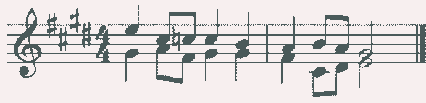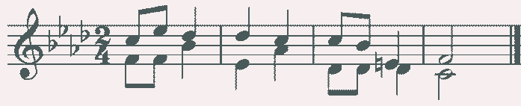

Аккорды
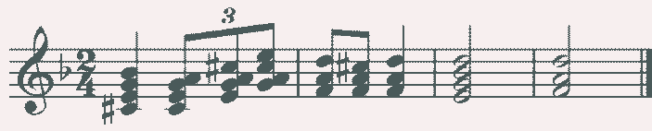
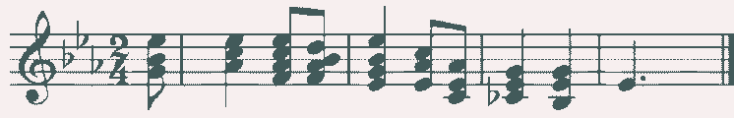

Интервалы и аккорды на слух (вне лада и в ладу)
- Вне лада прозвучат 4 интервала (2 простых, 1 тритон, 1 характерный) и 3 аккорда (среди них четыре вида трезвучий, секстаккорды, квартсекстаккорды, септаккорды).
- В ладу прозвучит 1 интервальная цепочка и 1 аккордовая цепочка. За два проигрывания нужно назвать все интервалы/аккорды и нижнюю ступень.
D-dur | h-moll
б3 – м3 – м3 – ч5 – б2 – ум5 – б3 I II III I I VII I | б6 – б6 – ч8 – м3 – б2 – ум7 – ч5  III II I I I VII# I
б3 – м6 – б6 – ув4 – б6 – м7 – б3  I VI V VI V V I | ув2 – ч4 – б6 – ув4 – б6 – ч4 – ч8  VI V IV IV III II I
м3 – м3 – б3 – ум7 – ч5 – б2 – м6  III II I VII I IV III | ч1 – ув4 – м6 – ув2 – ч4 – б2 – б6  I VI V VI V IV III

Es-dur | c-moll
T₆ – D⁴ – T⁵ – D – УмVII – D⁶ – T⁵  3 3 6 7 5 3 | t⁵ – D⁶ – t⁵ – II – t – D⁴ – t⁵  3 5 3 7 6 3 3
T⁶₄ – D⁵₃ – D₂ – T₆ – II₇ – D⁴₃ – T⁵₃ | t5 5 43 5 ₃ – t₆ – s ₃ – D₂ – t₆ – D – t ₃
Т₅₃ – S₆ – S₆^{г} – Т₆₄ – D₇ – D₂ – T₆ | t5 53 6  ₃ – s₆ – D₇ – VI – t ₄ – D₇ – t₃

Устный экзамен по сольфеджио

Билет №1
- Спеть
От «h» вверх: м7, м3, М₆; вниз: б2, б6, Б⁵₃.
От «h» вверх ум5 с разрешением в четыре тональности. От «h» вверх D⁶₅ с разрешением в две тональности.
От «h» гармонический минор.
Цепочку аккордов в h-moll: t6 – t⁵ – s⁶ – УмVII – D⁶ – t⁵ .
3 4 7 5 3
- Интервалы и аккорды на слух
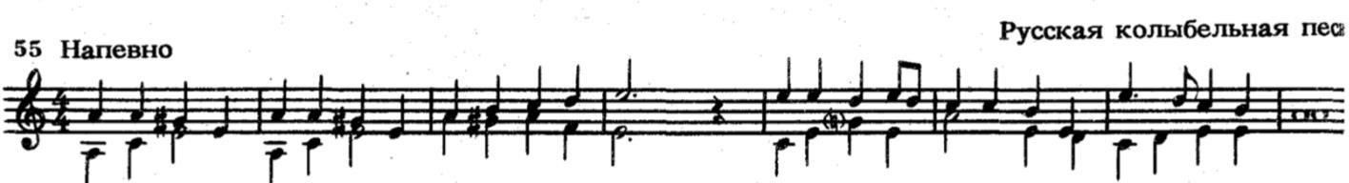
- Пение двухголосного номера
- Чтение с листа (Г. Фридкин. Один номер на выбор комиссии)
Билет №2
- Спеть
От «d» вверх: м2, ч5, Ув⁵₃; вниз: б7, ч4, М⁶ .
4
От «d» вверх ув4 с разрешением в четыре тональности. От «d» вверх УмVII₇ с разрешением в две тональности. От «d» гармонический мажор.
Цепочку аккордов в D-dur: T⁵₃ – S₆ – S₆^{г} – D₇ – D⁶₅– T⁵₃.
- Интервалы и аккорды на слух
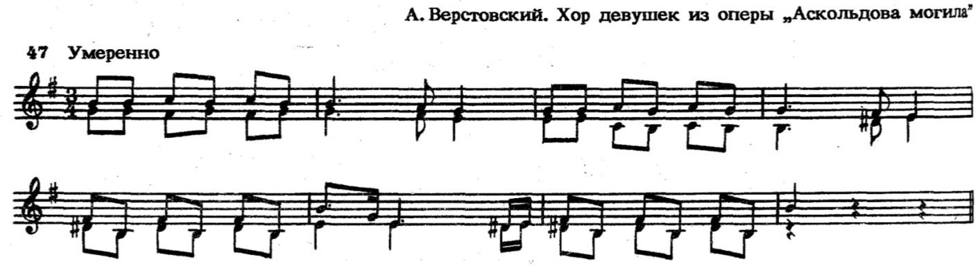
- Пение двухголосного номера
- Чтение с листа (Г. Фридкин. Один номер на выбор комиссии)

Билет №3
- Спеть
От «с» вверх: б2, м6, D₇; вниз: б3, м7, Ум⁵ .
3
От «с» вверх ув2 с разрешением в две тональности. От «с» вверх D⁴₃ с разрешением в две тональности. От «c» мелодический минор.
Цепочку аккордов в с-moll: t⁵₃ – s⁶ – D – D⁶ – D⁴3 – t⁵ .
4 6 5 3
- Интервалы и аккорды на слух
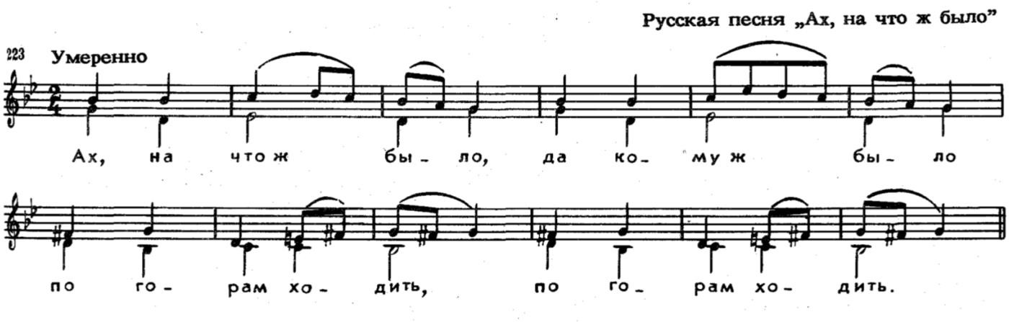
- Пение двухголосного номера
- Чтение с листа (Г. Фридкин. Один номер на выбор комиссии)

Билет №4
- Спеть
От «е» вверх: м2, м6, Б⁶₄; вниз: б2, ч5, D⁶₅.
От «е» вверх ум4 с разрешением в две тональности. От «е» вверх D⁴₃ с разрешением в две тональности. От «е» мелодический мажор.
- Цепочку аккордов в Е-dur: T53 – T6 – S53 – II7г – D43 – T53.
- Интервалы и аккорды на слух
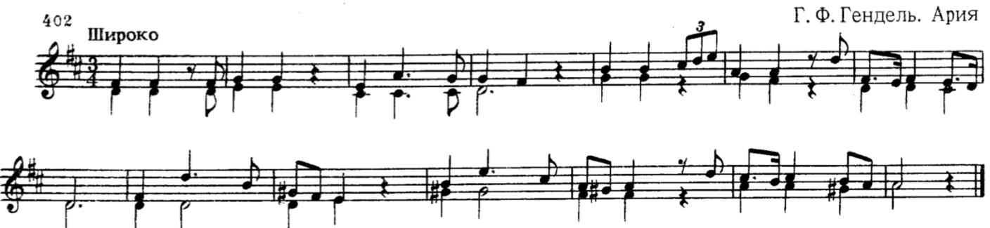
- Пение двухголосного номера
- Чтение с листа (Г. Фридкин. Один номер на выбор комиссии)

Билет №5
- Спеть
От «b» вверх: м7, ч5, М⁶₄; вниз: м3, м6, УмVII₇.
От «b» вверх ув4 с разрешением в четыре тональности. От «b» вверх D₇ с разрешением в две тональности.
От «b» гармонический минор.
Цепочка аккордов в b-moll: t⁵₃ – s₆ – s⁵ – II₇ – D⁴₃ – t⁵ .
3 3
- Интервалы и аккорды на слух
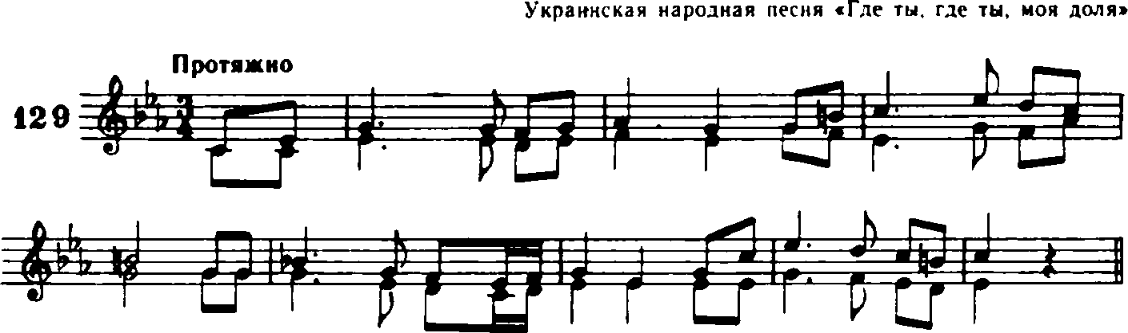
- Пение двухголосного номера
- Чтение с листа (Г. Фридкин. Один номер на выбор комиссии)

Билет №6
- Спеть
От «es» вверх: м3, ч5, Ув⁵₃; вниз б6, б2, Ум⁵₃.
От «es» вверх ув5 с разрешением в две тональности. От «es» вверх D₂ с разрешением в две тональности. От «es» миксолидийский лад.
Цепочку аккордов в Es-dur: Т₆ – D⁴₃ – Т⁵₃ – МVII₇ – D⁶₅ –T⁵₃.
- Интервалы и аккорды на слух
- Пение двухголосного номера

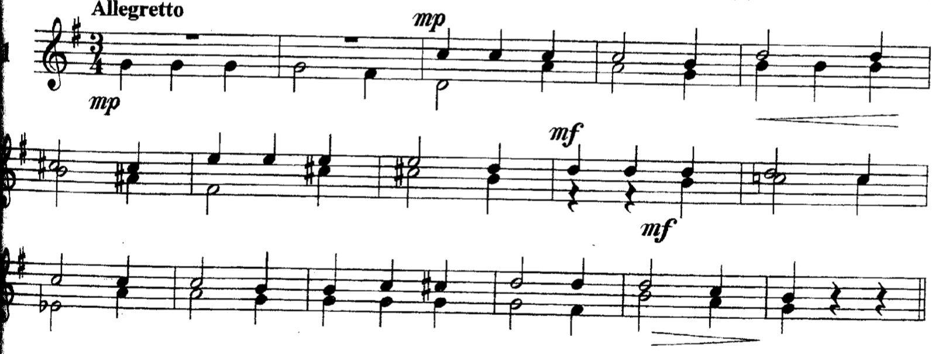
- Чтение с листа (Г. Фридкин. Один номер на выбор комиссии)

Билет №7
- Спеть
От «cis» вверх: б6, ч4, Б₆; вниз: б3, м7, Ув⁵ .
3
От «cis» вверх ум4 с разрешением в две тональности.
От «cis» вверх УмVII₇ с разрешением в две тональности. От «cis» вниз фригийский лад.
Цепочку аккордов в cis-moll: t⁵ – s – D – VI⁵ – t⁶ – D – t .
3 6 7 3 4 7 3
- Интервалы и аккорды на слух
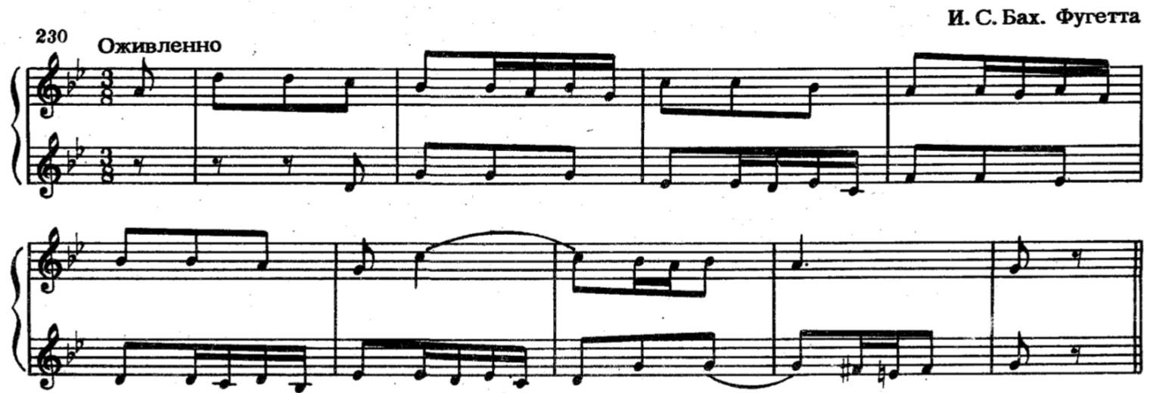
- Пение двухголосного номера

- Чтение с листа (Г. Фридкин. Один номер на выбор комиссии)

Билет №8
- Спеть
От звука «h» вверх: ч5, б2, Б⁶₄; вниз: м3, ч4, М⁵₃.
От звука «h» вверх ум5 с разрешением в четыре тональности. От звука «h» вверх D⁶₅ с разрешением в двух тональностях. От звука «h» вниз лидийский лад.
Цепочка аккордов в H-dur: T⁵₃ – MVII₇ – УмVII₇ – D⁶₅ – T⁵₃ – T₆.
- Интервалы и аккорды на слух
- Пение двухголосного номера
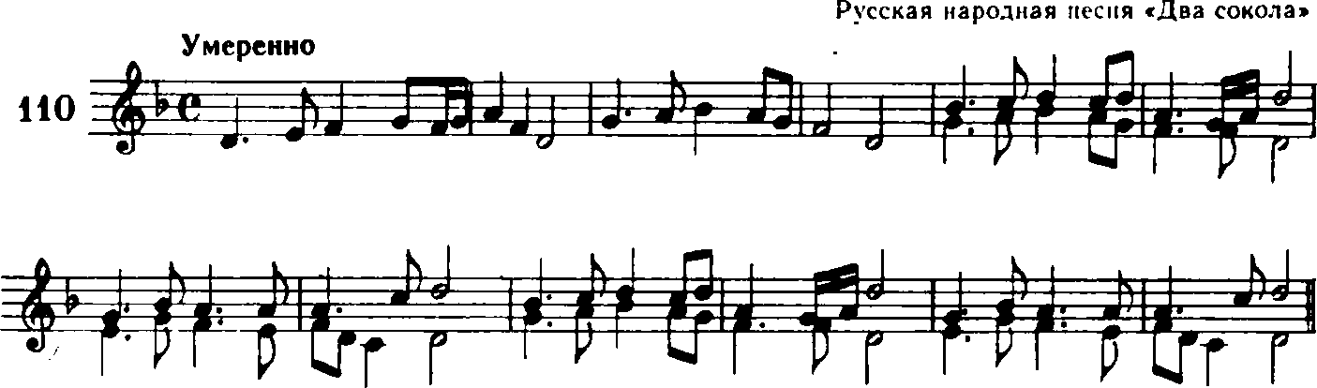
- Чтение с листа (Г. Фридкин. Один номер на выбор комиссии)

Билет №9
- Спеть
От звука «d» вверх: ч5, м7, М⁶₄; вниз б3, м6, Ум⁵₃.
От звука «d» вверх ум7 с разрешением в две тональности. От звука «d» вверх D₇ с разрешением в две тональности. От звука «d» дорийский лад.
Цепочка аккордов в d-moll: t⁵₃ – УмVII₇ – D⁶₅ – t⁵ – s⁶₄ – t⁵ .
3 3
- Интервалы и аккорды на слух
- Пение двухголосного номера
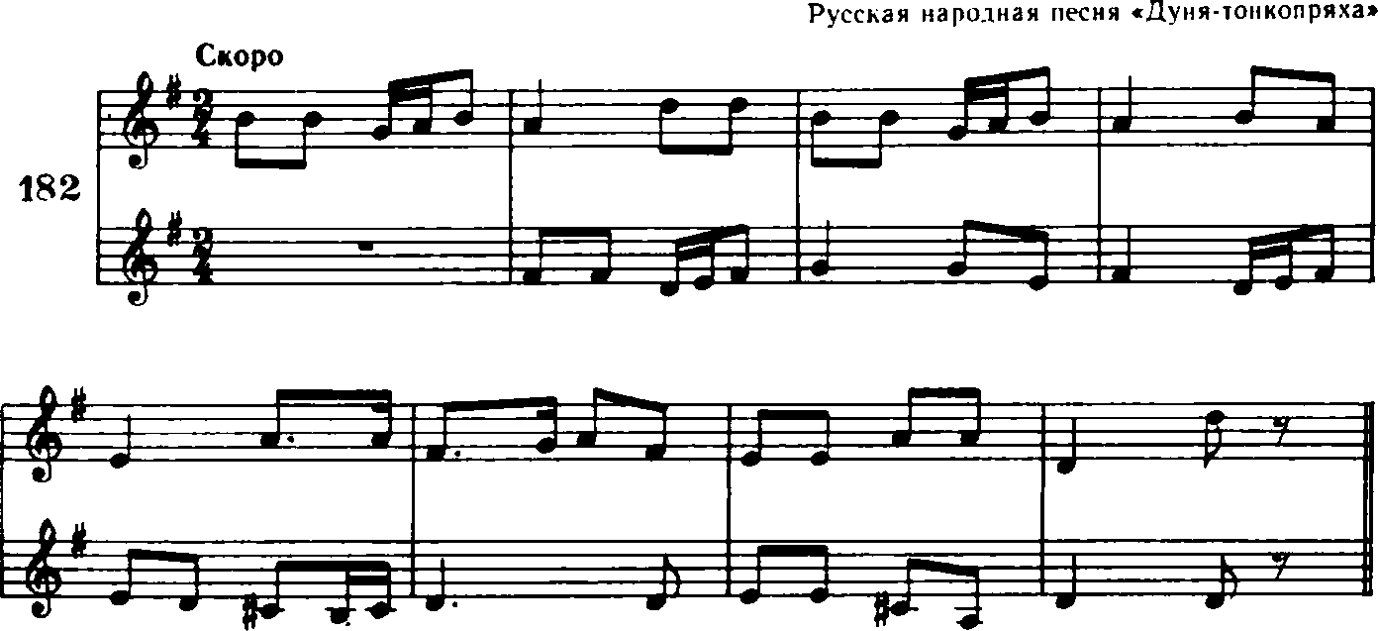
  - Чтение с листа (Г. Фридкин. Один номер на выбор комиссии)

Билет №10
- Спеть
От звука «b» вверх: б3, м7, Б⁶₄; вниз: м2, б6, D⁶₅.
От звука «b» вверх ув2 с разрешением в две тональности. От звука «b» вверх D₂ с разрешением в две тональности. От звука «b» гармонический мажор.
Цепочка аккордов в H-dur: T⁵₃ – T₆ – D⁶₄ – D₆ – МVII7 – T⁵₃.
- Интервалы и аккорды на слух
- Пение двухголосного номера

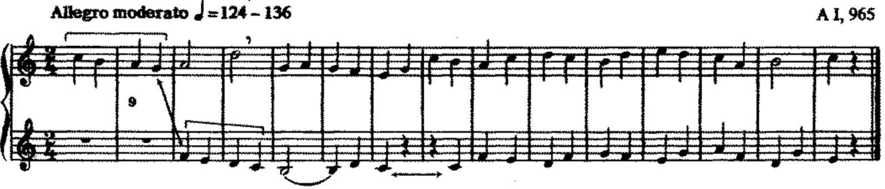
- Чтение с листа (Г. Фридкин. Один номер на выбор комиссии)

Критерии оценки устного ответа по сольфеджио
Оценка 5 (отлично) – чистое интонирование, хороший темп ответа, правильное дирижирование, демонстрация основных теоретических знаний.
Оценка 4 (хорошо) – недочеты в отдельных видах работы: небольшие погрешности в интонировании, нарушения в темпе ответа, ошибки в дирижировании, ошибки в теоретических знаниях.
Оценка 3 (удовлетворительно) – ошибки, плохое владение интонацией, замедленный темп ответа, грубые ошибки в теоретических знаниях.
Оценка 2 (неудовлетворительно) – грубые ошибки, не владение интонацией, медленный темп ответа, отсутствие теоретических знаний.
IV. МУЗЫКАЛЬНАЯ ЛИТЕРАТУРА
Содержание и требование программы «Музыкальная литература» определяет уровень подготовки обучающихся. В соответствии с ними ученики должны уметь:
  - грамотно и связно рассказывать о том или ином сочинении или историческом событии,
  - знать специальную терминологию,
  - ориентироваться в биографии композитора,
  - представлять исторический контекст событий, изложенных в биографиях композиторов,
  - определить на слух тематический материал пройденных произведений,
  - играть на фортепиано тематический материал пройденных произведений,
  - знать основные стилевые направления в культуре и определять их характерные черты,
  - знать и определять характерные черты пройденных жанров и форм.
Итоговый контроль осуществляется по окончании курса обучения в 8 классе.

Виды и содержание итогового контроля:
    - устный опрос (индивидуальный и фронтальный);
    - викторина;
    - самостоятельные письменные задания;
    - творческие задания.

Примерные темы итоговой аттестации для 8 класса
- Красочность в музыке А.К. Лядова на примерах «Кикиморы» и
«Музыкальной табакерки».
- С.В. Рахманинов. Годы творческой зрелости 1900-1917. Второй фортепианный концерт.
- И.Ф. Стравинский и Русские сезоны Дягилева. Балет «Петрушка».
- С.С. Прокофьев. Театральные работы. Балет «Ромео и Джульетта».
- Фортепианное творчество А.Н. Скрябина.
- С.С. Прокофьев. Музыка к кинофильмам. Работа с С. Эйзенштейном. Кантата «Александр Невский».
- С.С. Прокофьев. Симфоническая музыка. Симфония № 7.
- Д.Д. Шостакович. Творческий путь. Симфония № 7 «Ленинградская».
- Отечественная музыка 1960–1990 годы. Композиторы, дирижёры, исполнители, конкурсы.
- Г.В. Свиридов. «Поэма памяти Сергея Есенина».

Примерные вопросы для устного ответа
- Каких композиторов и почему мы называем «венскими классиками»?
- Какие важные исторические события произошли в России за время жизни Глинки?
- Назовите основные жанры русских народных песен. Кто из композиторов и как работал с народными песнями?
- Какие виды оркестров вы знаете, в чем их различие?
- Когда и где возникли первые консерватории в России, кем они основаны, чьи имена носят?
- Вспомните произведения русских композиторов, в которых есть образы Востока, Испании, Италии (напишите автора, жанр, название).
- У кого из композиторов есть циклы из 24 пьес, с чем связано такое количество?
- Вспомните, какие партии мужских персонажей в опере исполняет женский голос (автор, название оперы, персонаж).
- Что такое либретто, концерт (по 2 значения каждого термина).

- Какие музыкальные произведения возникли как отклик на современные исторические события (автор, жанр, название)?
- Кто из композиторов писал книги, научные труды, статьи о музыке (желательно указать названия книг)?
- Какие вы знаете произведения, имеющие несколько редакций?
- Вспомните музыкальные произведения, в которых композитор изобразил сражение (автор, жанр, название). Как мы называем сцены, изображающие сражение в живописи, в музыке?
- Какое важное историческое событие оказало влияние на мировоззрение и творчество Бетховена?
- Перечислите оперы с историческими сюжетами, со сказочными сюжетами (автор, название).
- Когда и где существовала «Могучая кучка», кто входил в ее состав, кому принадлежит это название?
- Какие вы знаете неоконченные произведения? Почему они остались незавершенными? Завершил ли их кто-нибудь?
- Объясните термины: лейттема, каденция, речитатив, органный пункт?
- Примерное содержание музыкальной викторины
- Александр Глазунов. Концерт для скрипки с оркестром, ля минор (1904).
- Анатолий Ладов. Сказочная картинка «Волшебное озеро» (1908).
- Сергей Танеев. Четвертая симфония, до минор. Первая часть (1898).
- Сергей Рахманинов. Второй концерт для фортепиано с оркестром, до минор (1901).
- Сергей Рахманинов. Прелюдия соль минор ор.23 №5 (1901).
- Александр Скрябин. Патетический̆ (Революционный) этюд ре диез минор ор.8 №12 (1895).
- Сергей Прокофьев. Середина IV части
кантаты «Александр Невский» (1939).
- Сергей Прокофьев. Русская атака из V части кантаты "Александр Невский" (1939).
- Сергей Прокофьев. «Улица просыпается» из балета «Ромео и Джульетта» (1935).
- Сергей Прокофьев. «Джульетта-девочка» из балета «Ромео и Джульетта» (1935).

- Сергей Прокофьев. «Танец рыцарей» Джульетта» (1935).
из балета «Ромео и

- Сергей Прокофьев. Симфония №7. Главная тема I части (1952).

- Дмитрий Шостакович. Симфония №7 «Ленинградская». Главная тема I части (1941).
- Дмитрий Шостакович. Симфония №7 «Ленинградская». I часть, Тема фашистского нашествия (1941).
- Дмитрий Шостакович. Симфония №7 «Ленинградская». I часть, Тема сопротивления (1941).
- Арам Хачатурян. «Танец с саблями» из балета «Гаянэ» (1942).
- Георгий Свиридов. «Романс» из Музыкальных иллюстраций к повести Пушкина «Метель» (1974).
- Георгий Свиридов. «Край ты мой заброшенный» из «Поэмы памяти Сергея Есенина» (1956).
- Родион Щедрин. Концерт для оркестра «Озорные частушки» (1963).
- Игорь Стравинский. Балет «Петрушка». «Русский танец» (1911).
- Эффективной формой подготовки к итоговому экзамену является коллоквиум.
- Для подготовки к коллоквиуму учащиеся должны использовать в первую очередь учебники по музыкальной литературе, а также
«Музыкальную энциклопедию», музыкальные словари, книги по данной теме.
Полный список вопросов учащимся до коллоквиума не известен. Коллоквиум проводится в устной индивидуальной или мелкогрупповой форме (группы не более 4 человек). Возможно выполнение небольшого письменного задания, например, запись различных музыкальных терминов, названий произведений, фамилий деятелей культуры с целью проверки уровня грамотности и владения профессиональной терминологией у учащихся.

Примеры музыкальной викторины
  - Александр Глазунов. Концерт для скрипки с оркестром, ля минор (1904).
  - Анатолий Лядов. Сказочная картинка «Волшебное озеро» (1908).
  - Анатолий Лядов. Вальс-шутка «Музыкальная табакерка» (1893).
  - Сергей Танеев. Четвертая симфония, до минор. Первая часть (1898).
  - Сергей Рахманинов. Второй концерт для фортепиано с оркестром, до минор (1901).
  - Сергей Рахманинов. Прелюдия соль минор ор.23 №5 (1901).
  - Сергей Рахманинов. Прелюдия соль мажор ор.32 №5 (1910).
  - Сергей Рахманинов. Этюд-картина ля минор ор.39 №6 «Красная шапочка и волк» (1917).

  - Александр Скрябин. Третья симфония «Божественная поэма» (1904).
  - Александр Скрябин. Патетический (Революционный) этюд ре диез минор ор.8 №12 (1895).
  - Сергей Прокофьев. «Крестоносцы во Пскове» из кантаты «Александр Невский» (1939).
  - Сергей Прокофьев. Середина IV части кантаты «Александр Невский» (1939).
  - Сергей Прокофьев. Атака крестоносцев из V части кантаты
«Александр Невский» (1939).
  - Сергей Прокофьев. Русская атака из V части кантаты «Александр Невский» (1939).
  - Сергей Прокофьев. Тема счастья из балета «Золушка» (1944).
  - Сергей Прокофьев. «Вальс» из балета «Золушка» (1944).
  - Сергей Прокофьев. «Принц и сапожники» из балета «Золушка» (1944).
  - Сергей Прокофьев. «Галоп принца» из балета «Золушка» (1944).
  - Сергей Прокофьев. «Улица просыпается» из балета «Ромео и Джульетта» (1935).
  - Сергей Прокофьев. «Джульетта-девочка» из балета «Ромео и Джульетта» (1935).
  - Сергей Прокофьев. «Танец рыцарей» из балета «Ромео и Джульетта» (1935).
  - Сергей Прокофьев. Патер Лоренцо из балета «Ромео и Джульетта» (1935).
  - Сергей Прокофьев. Симфония №7. Главная тема I части (1952).
  - Сергей Прокофьев. Симфония №7. Побочная тема I части (1952).
  - Сергей Прокофьев. Симфония №7. Заключительная тема I части (1952).
  - Дмитрий Шостакович. Симфония №7 «Ленинградская». Главная тема I части (1941).
  - Дмитрий Шостакович. Симфония №7 «Ленинградская». Побочная тема I части (1941).
  - Дмитрий Шостакович. Симфония №7 «Ленинградская». I часть, Тема фашистского нашествия (1941).
  - Дмитрий Шостакович. Симфония №7 «Ленинградская». I часть, Тема сопротивления (1941).
  - Дмитрий Шостакович. Симфония №7 «Ленинградская». Главная тема в репризе I части (1941).

  - Дмитрий Шостакович. Симфония №7 «Ленинградская». Побочная тема в репризе I части (1941).
  - Арам Хачатурян. «Танец с саблями» из балета «Гаянэ» (1942).
  - Арам Хачатурян. «Вальс» из музыки к спектаклю «Маскарад» (1941).
  - Арам Хачатурян. Концерт для скрипки с оркестром. Финал (1940).
  - Георгий Свиридов. Концерта для хора «Пушкинский венок». «Зимнее утро» (1984).
  - Георгий Свиридов. «Вальс» из Музыкальных иллюстраций к повести Пушкина «Метель» (1974).
  - Георгий Свиридов. «Романс» из Музыкальных иллюстраций к повести Пушкина «Метель» (1974).
  - Георгий Свиридов. «Край ты мой заброшенный» из «Поэмы памяти Сергея Есенина» (1956).
  - Родион Щедрин. Концерт для оркестра «Озорные частушки» (1963).
  - Родион Щедрин. Одноактный балет «Кармен-сюита» (1967).

Критерии оценки по музыкальной литературе
5 («отлично») – содержательный и грамотный (с позиции русского языка) устный или письменный ответ с верным изложением фактов. Точное определение на слух тематического материала пройденных сочинений. Свободное ориентирование в определенных эпохах (историческом контексте, других видах искусств).
4 («хорошо») – устный или письменный ответ, содержащий не более 2–3 незначительных ошибок. Определение на слух тематического материала также содержит 2–3 неточности негрубого характера или 1 грубую ошибку и
1 незначительную. Ориентирование в историческом контексте может вызывать небольшое затруднение, требовать время на размышление, но в итоге дается необходимый ответ.
3 («удовлетворительно») – устный или письменный ответ, содержащий 3 грубые ошибки или 4–5 незначительных. В определении на слух тематического материала допускаются: 3 грубые ошибки или 4–5 незначительные. В целом ответ производит впечатление поверхностное, что говорит о недостаточно качественной или непродолжительной подготовке обучающегося.
2 («неудовлетворительно») – большая часть устного или письменного ответа неверна; в определении на слух тематического материала более 70% ответов ошибочны. Обучающийся слабо представляет себе эпохи, стилевые направления, другие виды искусства.

